В комитет по молодёжной политике
администрации области

Заявка
на участие в областном конкурсе
социальных инициатив молодёжи на селе «Милый сердцу уголок»

МБОУ «Бутылицкая средняя общеобразовательная школа»
(наименование исполнительного органа местного самоуправления)
направляет проект «Верим в село! Гордимся Россией!»
для участия в областном конкурсе социальных инициатив молодёжи на селе
«Милый сердцу уголок» по направлению сохранение истории своей малой родины.
Исполнители проекта детское общественное объединение «Родник»
К заявке прилагается описание проекта на 9 листах и на электронном носителе.

Руководитель ________________Г.В.Асташкина
М.П.

Областной конкурс социальных инициатив молодёжи на селе

«Милый сердцу уголок»

Муниципальное бюджетное общеобразовательное учреждение
«Бутылицкая средняя общеобразовательная школа»
Меленковского района Владимирской области

Социальный проект
«Верим в село! Гордимся Россией»

(издание книги «История села Бутылицы»)

Автор проекта:
группа учащихся 11 класса
Бодров Юрий,
Зайцева Мария,
Астанина Виктория

с. Бутылицы, 2020 год
- Краткая информация об исполнителях проекта

Детское объединение «Родник» в Бутылицкой средней общеобразовательной школе действует с 2003 года. В настоящее время оно насчитывает 128 человек
Цель детского объединения: создание условий для воспитания общественной активности учащихся.
В основе – идеи добра, справедливости, уважения к каждому.
Задачи:
1. Сплочение и развитие детского коллективизма на основе общих дел по интересам и увлечениям для развития и самоутверждения личности.
2. Формирование духовных потребностей детей через воспитание любви к своим корням, истокам, родному краю, его прошлому и настоящему.
3. Воспитание трудолюбия через привлечение к реальным трудовым делам, развитие самоуправления, творческих способностей учащихся.
Начиная с 2005 года объединение «Родник» активно занимается проектной деятельностью.
В этом году мы хотим реализовать проект «Верим в село! Гордимся Россией». Направление проекта «Сохранение истории своей малой родины».
Частичную финансовую поддержку в реализации проекта нам окажет глава Бутылицкого сельского поселения Панкратов Рудольф Николаевич, спонсоры – выпускники школы. Часть средств от реализации молочных и мясных продуктов фермерского хозяйства «Ромашка» будут направлены на финансовую поддержку проекта.

- Цель и задачи, актуальность проекта

Цель проекта: создать книгу по истории села Бутылицы.
Задачи:
- собрать и систематизировать имеющиеся в школьном музее материалы по истории села;
- провести встречи со старейшими жителями села, ветеранами войны и труда;
- провести консультации с работниками краеведческих музеев городов Меленки, Муром, Владимир.
Где человек родился – там и пригодился. Эту мудрую пословицу, конечно, знает каждый человек. Нельзя быть патриотом, не любя свою землю, свою малую родину.
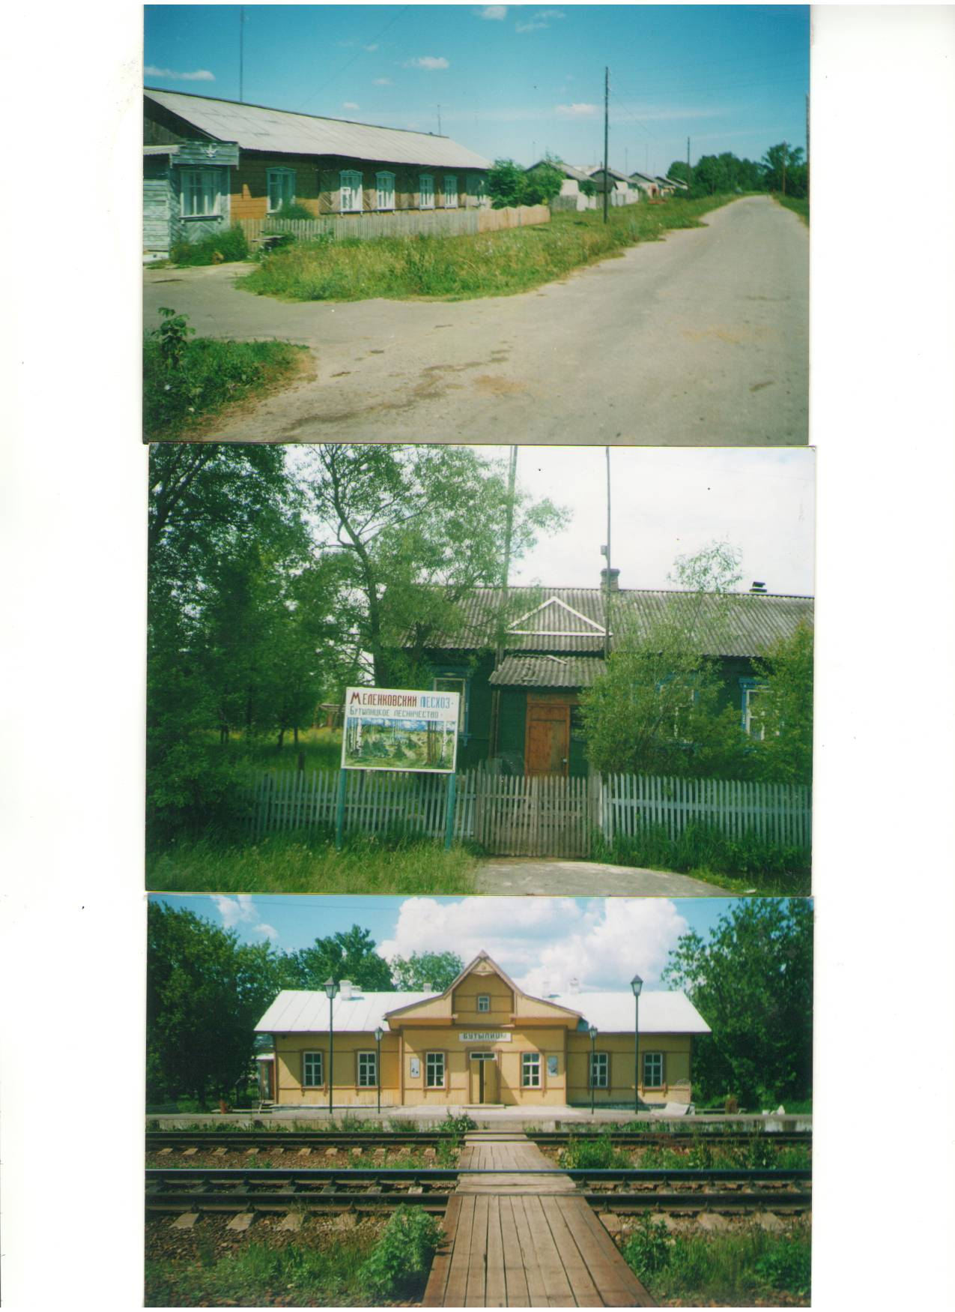
Малая родина … У каждого человека она своя: город, улица, двор, отчий дом … Для нас малая родина – старинное село Бутылицы, богатой историей которого мы по праву гордимся.
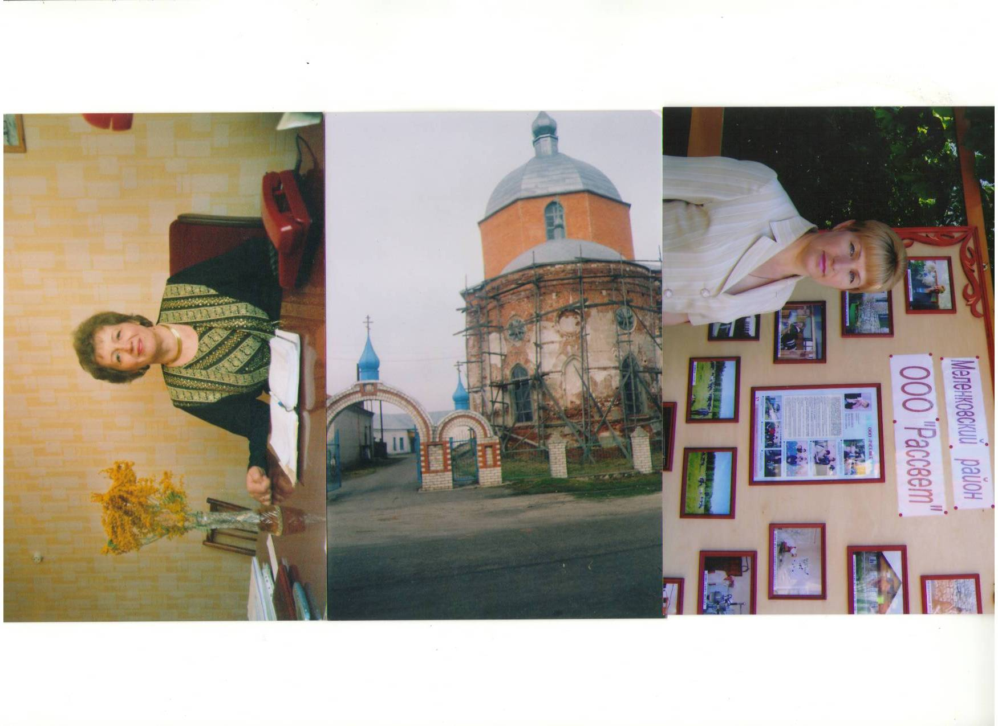

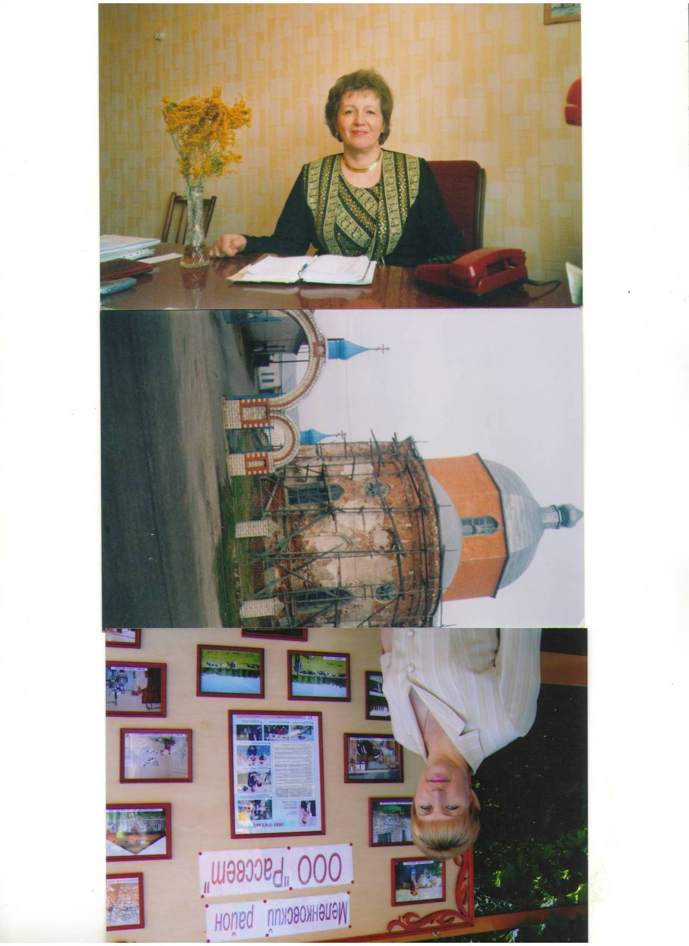
Главное богатство нашего села – его люди, достойные уважения и благодарной памяти во все времена. Они для нас пример подлинного патриотизма, беззаветной преданности Родине, служения народу.
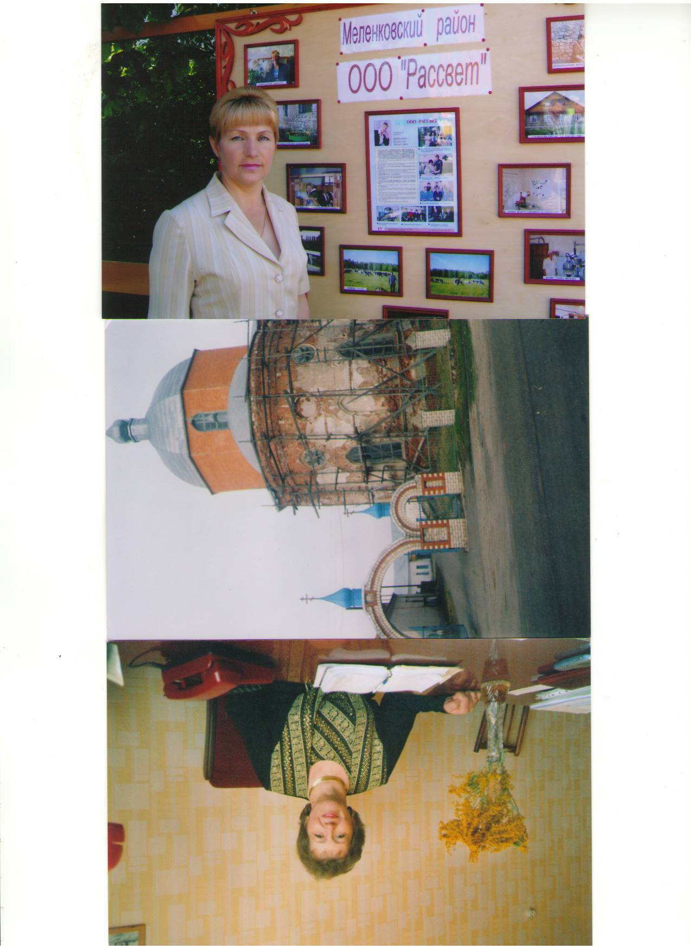
Асташкина Галина Владимировна, Фиохина Валентина Михайловна,
директор школы, председатель ООО «Рассвет»,
отличник просвещения, депутат районного совета
заслуженный учитель РФ

Проблема патриотизма особенно актуальна в год, когда наша страна готовится отметить 75-летие Великой Победы. Готовясь к этому светлому празднику, мы решили вспомнить славные страницы истории села, наших земляков, увековечив их память выпуском книги по истории села Бутылицы. Может быть, с этого и начнётся возрождение нашей малой родины, которая сейчас переживает не лучшие времена.
С идеей издания книги мы обратились в администрацию села Бутылицы, в сельский совет ветеранов войны и труда и получили одобрение, заручившись их поддержкой.
Мы верим в возрождение села, и уже сейчас конкретными делами способствуем этому: активно участвуем в общественной жизни школы, возглавляем школьное самоуправление, благоустраиваем школу и её территорию.
У нас накоплен богатый опыт проектной деятельности.
Мы считаем, что издание книги по истории села, её презентация и распространение среди населения, библиотек района позволит привлечь к возрождению села не только жителей, выпускников школы, но и тех, кто давно покинул Бутылицы.
В перспективе материалы книги будут востребованы и активно использованы на уроках истории, литературы, краеведения, в написании творческих и исследовательских работ.
3. Механизм реализации, план и сроки осуществления проекта
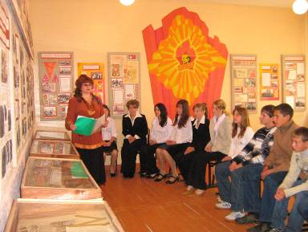
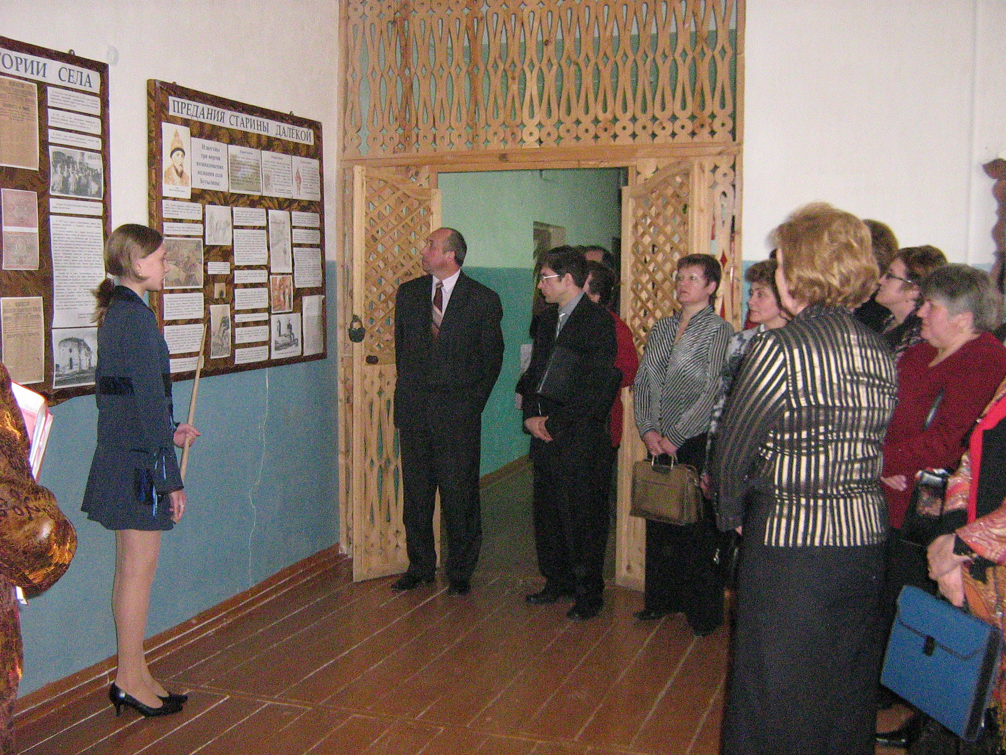
Ключевое место в работе над проектом будет занимать сбор и анализ информации. Такими источниками информации станут для нас школьный музей, рефераты и исследовательские работы учащихся, анализ архивных материалов, периодики, встречи со старожилами села и др.

Уже сейчас нами составлено примерное содержание будущей книги.
«История села Бутылицы»
- Предисловие.
- История происхождения села.
- Свято-Никольский храм.
- На рубеже веков.
- Село в годы революции и гражданской войны.
- Село до войны.
- Село в годы ВОВ:
- Односельчане – участники войны;
- Лобанов Спартак Михайлович – Герой Советского Союза;
- Письма с фронта;
- Труженики тыла.
- История совхоза Бутылицы.
- Школа: история и современность.
- Село в наши дни.
План проекта
№ п.п. | Мероприятия | Сроки | Ответственные
- 1. | Создание инициативной группы для реализации проекта | Ноябрь  2020 | Бодров Ю.  Зайцева М.
- 2 | Знакомство с различными вариантами написания истории населённых пунктов | Ноябрь  2020 | Бодров Ю.  Зайцева М.
- 3 | Посещение краеведческих музеев гг. Меленки, Муром, Владимир | Ноябрь – декабрь 2020 | Астанина В.
- 4 | Оформление запросов в архивы  г. Меленки и государственный архив Владимирской области | Ноябрь-декабрь  2020 | Курасов С.А.  Зайцева М.
- 5 | Опрос жителей и старожилов села для получения и конкретизации информации | Ноябрь-декабрь  2020 | Астанина В.
- 6 | Консультации с учёными – историками ВГГУ | Ноябрь  2020 | Курасов С.А.  Зайцева М.
- 7 | Систематизация рефератов и исследовательских работ | Ноябрь  2020 | Бодров Ю.
- 8 | Анализ архивных материалов, периодики | Ноябрь  2020 | Бодров Ю.  Зайцева М.
- 9 | Подготовка к публикации имеющихся в музее писем, воспоминаний | Ноябрь  2020 | Бодров Ю.  Зайцева М.
- 10 | Конкурс на лучший эскиз обложки книги | Ноябрь 2020 | Астанина В.
- 11 | Заключение договора с типографией на выпуск 10 экземпляров книги | Декабрь 2020 | Бодров Ю.  Зайцева М.
- 12 | Презентация книги на Дне поселения | Декабрь 2020 | Бодров Ю.  Зайцева М.

4. Предполагаемые конечные результаты, их социальная значимость
Каждое поколение оставляет свои памятные знаки в истории. И мы, молодое поколение России, тоже хотим принести пользу своей Родине конкретными делами. Нашим памятным знаком станет проект «Верим в село! Гордимся Россией!».
Работа над проектом сплотит всё школьное сообщество, общественность, выпускников и жителей села.
Большую помощь в работе над проектом нам окажет выпускник школы, кандидат исторических наук Курасов Сергей Александрович. Он серьёзно занимается изучением истории родного края, имеет печатные работы по краеведению.
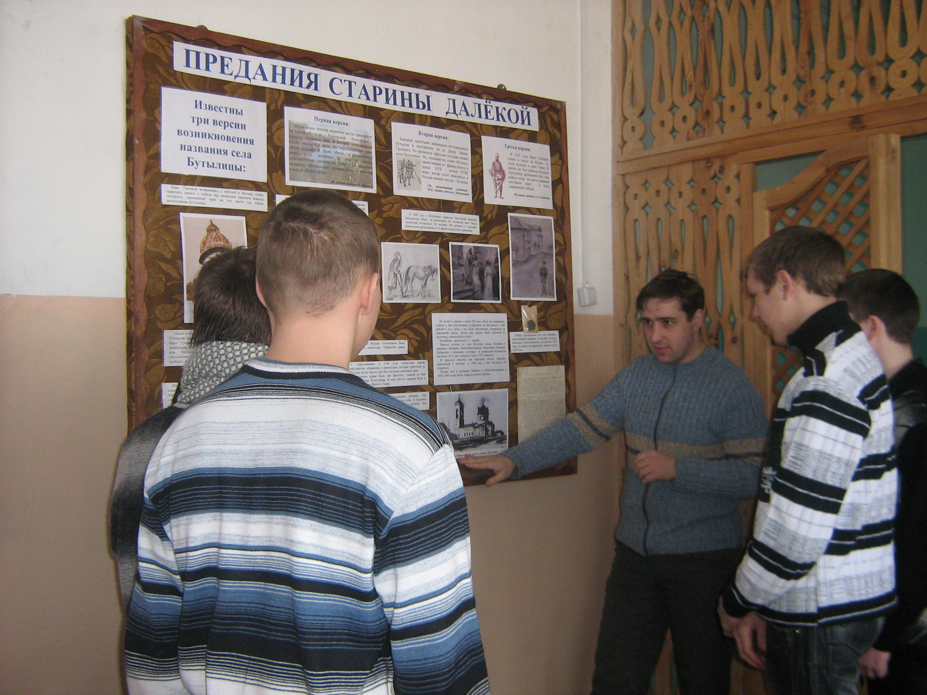
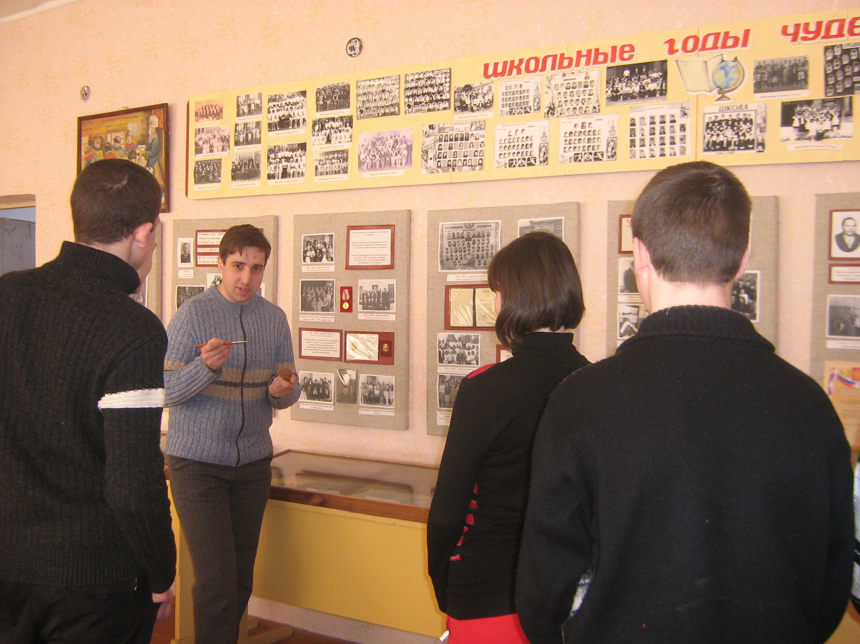
Кроме того, Курасов Сергей Александрович поможет организовать встречи-консультации с работниками Владимирского музея-заповедника и учёными – историками ВлГУ.
Почувствовать историческое прошлое родного села, его героику, людские судьбы разных поколений нам помогут посещения краеведческих музеев гг. Меленки, Мурома, Владимира, работа с газетным материалом, встречи со старожилами села, анализ ученических рефератов и исследовательских работ.
В июле 2020 года планируется презентация книги на сельском празднике Дне поселения.
В результате работы над проектом мы приобретём позитивный жизненный опыт.
Создание книги позволит собрать по крупицам прошлое и, по возможности, в живой доступной форме донести его до потомков, преобразуя настоящее и формируя будущее.

МБОУ «Бутылицкая средняя общеобразовательная школа»

Смета проекта «Верим в село! Гордимся Россией!»

№ пп | Статья расходов | Расчёт | Итого (руб.)
1 | Изготовление книги «Сердцу нет земли милей...» | 1 шт. х 10000 руб. | 10000

Директор Г.В.Асташкина

